АКТ
приемки выполненных работ (оказанных услуг)
19.05.2021 г. Брест

Государственное учреждение образования «Брестский областной институт развития образования», именуемое в дальнейшем «Исполнитель», в лице ректора Мощука А.В., действующего на основании Устава, с одной стороны и «Плательщик» в лице ФИО,
с другой стороны, составили настоящий акт о том, что Исполнитель оказал услуги в соответствии с договором № б/н от 19.05.2021
Общая стоимость оказанных услуг по договору составляет 24 (двадцать четыре) белорусских рубля.
На момент приемки работ «Плательщик» претензий к качеству работ не имеет.

ПЛАТЕЛЬЩИК | ИСПОЛНИТЕЛЬ
___________/ / | 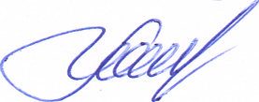  Ректор  _____________ А.В. Мощук
(подпись) (ФИО)

